|  |
| --- |
| KOCATEPE İLKOKULU |
| 2023-2024 EĞİTİM ÖĞRETİM YILI |
| EKO OKULLAR 1. DÖNEM SONU FAALİYET RAPORU |
|  |
|  |
|  |

|  |
| --- |
| ÇALIŞILAN KONU: ÇÖP ATIK |

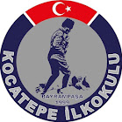

ÇALIŞMA SÜRESİ: 2023-2024 Eğitim öğretim Yılı 1. Dönem

|  |  |
| --- | --- |
| KOCATEPE Okulun Adı | Kocatepe İlkokulu |
| Çalışmanın adı: | Proje tanıtımları ve komite seçimi |
| Çalışmanın uygulandığı ay | EKİM |
| Çalışmanın uygulandığı yaş veya sınıf grubu: | Tüm sınıflar |
| Çalışmayı uygulayan zümre: |  |
| Çalışmanın uygulandığı alan: |  |
| Çalışmanın konusu ve tanımı: | Veli bilgilendirme toplantısı, eylem planı hazırlanması, eko tim seçimleri, eko okul komitesi seçimi |
| Çalışmanın amacı: | Projenin tanıtılması |
| Çalışmanın uygulanması: | Eko okullar projesi 24 Ekim Okul aile birliği genel kurulu toplantısında velilerimize tanıtıldı.  Eko okullar ile okul web sayfamızda tanıtımlar yapıldı. Web sayfamızda eko okul programı nedir? Eko okul projesinin amacı nedir? Bu yıl okulumuzda çalışılacak olan konunun içeriğine dair bilgilendirme yapılarak eylem planımızda sayfada paylaşıldı.  Eko tim oluşturuldu;   1. Çınar miraç zengin 2. Hasan Tüfekçibaş 3. Siraç Çelik 4. Asya Sarıkaya 5. Azranur Erkoç 6. Alper Nuri Tuna 7. Buğlem Güneş 8. Mira Karaaslan eko tim üyesi olarak seçildi.   Eko Okul Koordinatörü Aysel Serim olarak belirlendi.  Eko okul Komitesi;   1. Ali Akıcı 2. Elif Kıdıl 3. Leyla Öztürk 4. Mehmet Ethan Dağıstan 5. Sevcan Öztürk Özkan 6. Filiz Kanca 7. Serap Yener 8. Hatice Albayrak 9. Nilüfer Kayacık 10. Rüveyda Eda Taşeri 11. Yıldız Özden Süt 12. Sibel Özdağ 13. Aslıgül Yıldırım Aydın belirlendi |

|  |  |
| --- | --- |
| KOCATEPEooo Okulun Adı | Kocatepe İlkokulu |
| Çalışmanın adı: | Eko okul Panosu |
| Çalışmanın uygulandığı ay | EKİM |
| Çalışmanın uygulandığı yaş veya sınıf grubu: | Tüm sınıflar |
| Çalışmayı uygulayan zümre: | Tüm sınıflar |
| Çalışmanın uygulandığı alan: |  |
| Çalışmanın konusu ve tanımı: | Eko okul panosunun hazırlanması |
| Çalışmanın amacı: | Projenin tanıtılması |
| Çalışmanın uygulanması: | Eko okul panosu  Eko okul eylem planımız eko okul komitesi tarafından hazırlandı. Öğretmenler kurul toplantısında tüm öğretmenlerle paylaşılarak öğretmenler odası panosuna asıldı. İlk olarak Projede kağıt, pil ve mavi kapak kampanyalarının önemi vurgulandı. Ekim ayında yapılması planlanan kampanyalar başlatılmış oldu.  WhatsApp Image 2024-01-17 at 18.30.27.jpeg |

|  |  |
| --- | --- |
| KOCATEPE Okulun Adı | Kocatepe İlkokulu |
| Çalışmanın adı: | Çevre Nedir? Geri Dönüşüm nedir? Afiş çalışması |
| Çalışmanın uygulandığı ay | EKİM |
| Çalışmanın uygulandığı yaş veya sınıf grubu: | Tüm sınıflar |
| Çalışmayı uygulayan zümre: | 4. Sınıflar |
| Çalışmanın uygulandığı alan: | Fen bilimleri ve Türkçe |
| Çalışmanın konusu ve tanımı: | Eko okul panosunun hazırlanması |
| Çalışmanın amacı: | Projenin tanıtılması |
| Çalışmanın uygulanması: | 4-D Sınıfında çevre nedir? Geri Dönüşüm Nedir? Geri Dönüşümün Önemi nedir? Ben neler yapabilirim? Çöp ve Atık Nedir? Neden ayrıştırılır? ve farkı nedir? Faydaları Nelerdir? Tartışması yapılarak afişler hazılandı ve diğer sınıflarda tanıtımlar yapıldı.  WhatsApp Image 2023-12-27 at 10.54.31 (1).jpegWhatsApp Image 2023-12-27 at 10.54.32 (1).jpeg |

|  |  |
| --- | --- |
| KOCATEPE Okulun Adı | Kocatepe İlkokulu |
| Çalışmanın adı: | Organik atıklar, pil, kağıt ve plastiğin doğada kayboluş süreleri takip edildi. |
| Çalışmanın uygulandığı ay | EKİM |
| Çalışmanın uygulandığı yaş veya sınıf grubu: | 1.Sınıf |
| Çalışmayı uygulayan zümre: | 1.Sınıf |
| Çalışmanın uygulandığı alan: | Hayat Bilgisi |
| Çalışmanın konusu ve tanımı: | Okul bahçesinde organik atıklar, metal, cam, pil vb. maddeler gömerek doğada kaybolma sürelerinin takip edilmesi |
| Çalışmanın amacı: | Atık maddelerin doğada kayboluş sürelerinin öğrenilmesi ve geri dönüşümün öneminin kavranması |
| Çalışmanın uygulanması: | 1-F sınıfı öğrencileri etkinlik öncesinde organik atıkların neler olduğunu ve doğada nasıl kaybolduklarını araştırdı. Pil, metal cam gibi atıkların doğada çok uzun yıllar yok olmadığını öğrendiler. Öğretmenleri Elif KIDIL ile okul bahçesinde atıkların ne kadar sürede kaybolduğuna dair etkinliği yaptılar. Pilin toplaraga vereceği zarar , cam ve metalde uzun yıllar yok olamayacağı için etkinliğe dahil edilmedi. Toprağa gömülen atıklar bir ay sonra control edildiğinde sadece elma çöpü ve kağıt üzerinde değişimler görüldü.  WhatsApp Image 2024-01-18 at 17.55.30.jpegWhatsApp Image 2024-01-18 at 17.55.29.jpeg  WhatsApp Image 2024-01-19 at 09.51.18.jpegWhatsApp Image 2024-01-19 at 09.51.03 (1).jpeg |

|  |  |
| --- | --- |
| KOCATEPE Okulun Adı | Kocatepe İlkokulu |
| Çalışmanın adı: | Atık Toplama Kutuları |
| Çalışmanın uygulandığı ay | EKİM |
| Çalışmanın uygulandığı yaş veya sınıf grubu: | Tüm sınıflar |
| Çalışmayı uygulayan zümre: | Tüm sınıflar |
| Çalışmanın uygulandığı alan: |  |
| Çalışmanın konusu ve tanımı: | Kağıt, Plastik ve Cam Geri Dönüşüm kutuları okul katlarına yerleştirdi. |
| Çalışmanın amacı: | Geri Dönüşüm bilincini öğrencilere kazandırmak |
| Çalışmanın uygulanması: | Atık kağıt toplama konusunda öğrencilerimiz bilgilendirilerek her kata atık kağıt, plastik ve cam geri kutuları yerleştirildi.  WhatsApp Image 2024-01-19 at 14.18.32.jpeg |

|  |  |
| --- | --- |
| KOCATEPE Okulun Adı | Kocatepe İlkokulu |
| Çalışmanın adı: | Ayın En Temiz Sınıfı |
| Çalışmanın uygulandığı ay | EKİM |
| Çalışmanın uygulandığı yaş veya sınıf grubu: | Tüm sınıflar |
| Çalışmayı uygulayan zümre: | Tüm sınıflar |
| Çalışmanın uygulandığı alan: |  |
| Çalışmanın konusu ve tanımı: | Ayın en temiz sınıfının seçilmesi |
| Çalışmanın amacı: | Geri Dönüşüm, temizlik ve sorumluluk bilincini öğrencilere kazandırmak |
| Çalışmanın uygulanması: | Ekim ayında ayın en temiz sınıfını seçimlerinde kullanılmak üzere her kat için kendi tasarımımız olan “eko okul ayın temiz sınıfı flamamızı” yaptırdık. Seçimlerde her katta nöbetçi öğretmen ve kat görevlisinin belirlenen 10 kritere göre günlük puan kullanması sağlandı. Haftalık en temiz sınıf seçimleri yapılarak ay sonunda ayın en temiz sınıfına kupa verildi.  WhatsApp Image 2024-01-08 at 12.47.16.jpeg |

|  |  |
| --- | --- |
| KOCATEPE Okulun Adı | Kocatepe İlkokulu |
| Çalışmanın adı: | Atık Çeşitleri |
| Çalışmanın uygulandığı ay | KASIM |
| Çalışmanın uygulandığı yaş veya sınıf grubu: | Tüm sınıflar |
| Çalışmayı uygulayan zümre: | 3. ve 4 sınıflar |
| Çalışmanın uygulandığı alan: | Türkçe , Fen Bilgisi, Müzik |
| Çalışmanın konusu ve tanımı: | Atıklar ve Çevre ile ilgili şarkıların öğretilmesi İnsanların yaşamlarındaki atık çeşitlerinin incelenip gruplandırılması ve bu konuda poster çalışmaları yapılması |
| Çalışmanın amacı: | Atık çeşitlerinin incelenerek ayrıştırmanın öneminin fark edilmesi |
| Çalışmanın uygulanması: | Atıklar ve çevre ile ilgili müzik dersinde öğrencilere şarkılar öğretilerek konu ile bağlantılı Türkçe dersinde posterler tasarlandı. Öğrencilerimiz posterlerinde atık çeşitlerinin neler olduğu ve nasıl ayrıştırılacağını ayrıştrılmadığında çevreye verdiği zararın boyutlarını öğrendi.  image0 (1).jpegimage1.jpegimage5.jpeg |

|  |  |
| --- | --- |
| KOCATEPE Okulun Adı | Kocatepe İlkokulu |
| Çalışmanın adı: | Su Döngüsü Deneyleri |
| Çalışmanın uygulandığı ay | KASIM |
| Çalışmanın uygulandığı yaş veya sınıf grubu: | 2. Sınıflar |
| Çalışmayı uygulayan zümre: | 2. Sınıflar |
| Çalışmanın uygulandığı alan: | Hayat Bilgisi, Serbest Etkinlik |
| Çalışmanın konusu ve tanımı: | Su döngüsünün çeşitli deneylerle öğrencilere aktarılması |
| Çalışmanın amacı: | Su döngüsünün öğrencilere kavratılması |
| Çalışmanın uygulanması: | 2. Sınıf Zümresi tarafından yapılan çeşitli etkinliklerle su döngüsü öğrencilere deneylerle aktarıldı. Yağmur nasıl oluşur, Su döngüsü nedir? Su döngüsünün dünyamız için çönemi nedir? Su döngüsü olmasaydı yaşamımız nasıl olurdu? gibi tartışmalar yapılarak etkinlikler tamamlandı.  WhatsApp Image 2024-01-10 at 11.22.47.jpegWhatsApp Image 2024-01-10 at 13.06.31 (1).jpegWhatsApp Image 2024-01-10 at 13.06.31.jpegWhatsApp Image 2024-01-10 at 14.01.37 (5).jpegWhatsApp Image 2024-01-12 at 11.05.42.jpeg |

|  |  |
| --- | --- |
| KOCATEPE Okulun Adı | Kocatepe İlkokulu |
| Çalışmanın adı: | Aylık Atık Takibi |
| Çalışmanın uygulandığı ay | KASIM |
| Çalışmanın uygulandığı yaş veya sınıf grubu: | 2. Sınıflar |
| Çalışmayı uygulayan zümre: | 2. Sınıflar |
| Çalışmanın uygulandığı alan: | Hayat Bilgisi, Matematik |
| Çalışmanın konusu ve tanımı: | Okulumuzda çıkan çöplerin 1 haftalık takibinin yapılarak hangi alanlarda (sınıf, kütüphane, koridorlar, idari odalar, mutfak, öğretmeler odası, kantin vb.)hangi tür çöplerin çıktığı takip edilerek(kağıt, ambalajlı ürünler, yiyecek atıkları, ıslak atıklar, plastikler,camlar vb) veri analizinin (tablo) yapılması. Çöpleri azaltmak için alınabilecek önlemlerin tartışılması. |
| Çalışmanın amacı: | 1 haftalık atık takibi yaparak çöpleri azaltmak |
| Çalışmanın uygulanması: | 2-D sınıfında bir haftalık çöp takıbı yapıldı. Sınıf içerisine kağıt, plastik ve organik atık alanı yapılarak 1 hafta boyunca sınıfta en çok meyve suyu, süt kutusu ve atık kağıtların cöpe gittiği tespit edildi. Bu konuda alınabilecek önlemler konusularak bundan sonra daha dikkatli olunması gerektiği vurgulandı.  WhatsApp Image 2024-01-10 at 11.00.58.jpeg |

|  |  |
| --- | --- |
| KOCATEPE Okulun Adı | Kocatepe İlkokulu |
| Çalışmanın adı: | Atkımı kendim örüyorum |
| Çalışmanın uygulandığı ay | KASIM |
| Çalışmanın uygulandığı yaş veya sınıf grubu: | 4. sınıf |
| Çalışmayı uygulayan zümre: | 4-D sınıfı |
| Çalışmanın uygulandığı alan: | Serbest etkinlik |
| Çalışmanın konusu ve tanımı: | Yoğurt kovası kullanılarak atkı örülmesi |
| Çalışmanın amacı: | Atıklardan yararlanarak yeni bir ürün ortaya çıkarılabileceğini kavratmak |
| Çalışmanın uygulanması: | 4-D Sınıfında Yoğurt kovası kullanılarak atkı örme etkinliği yapıldı. Bu etkinlikte öğrenciler yoğurt kovalarını çöpe atmak yerine geri dönüştürüp işlerine yarayan bir alet haline getirdiler. Kış gelemeden kendi atkılarını örerek işlevsel bir ürün ortaya koydular.  WhatsApp Image 2024-01-16 at 18.01.56.jpegWhatsApp Image 2024-01-16 at 18.01.58 (1).jpegWhatsApp Image 2024-01-16 at 18.01.58 (3).jpegWhatsApp Image 2024-01-16 at 18.01.59.jpeg |

|  |  |
| --- | --- |
| KOCATEPE Okulun Adı | Kocatepe İlkokulu |
| Çalışmanın adı: | Atatürk’ün Ağaç Sevgisi |
| Çalışmanın uygulandığı ay | KASIM |
| Çalışmanın uygulandığı yaş veya sınıf grubu: | 3. Sınıflar |
| Çalışmayı uygulayan zümre: | 3-G Sınıfı |
| Çalışmanın uygulandığı alan: | Türkçe |
| Çalışmanın konusu ve tanımı: | Atatürk’ün Ağaç Sevgisi” konulu hikayenin canlandırılması. |
| Çalışmanın amacı: | Okuduğu metni canlandırma yapar. |
| Çalışmanın uygulanması: | 3-G sınıfı öğrencileri Atatürk’ün ağaç sevgisi konulu hikayeyi sınıflandırında canlandırarak 10 Kasım Atatürk Hafasında Mustafa Kemal Atatürk’ün doğaya verdiği değeri ve önemi kavradılar.  IMG_2409 - Kopya.jpgIMG_2412 - Kopya.jpgIMG_2424.jpgIMG_2428 - Kopya.jpg |

|  |  |
| --- | --- |
| KOCATEPE Okulun Okulun Adı | Kocatepe İlkokulu |
| Çalışmanın adı: | Ayın En Temiz Sınıfı |
| Çalışmanın uygulandığı ay | KASIM |
| Çalışmanın uygulandığı yaş veya sınıf grubu: | Tüm sınıflar |
| Çalışmayı uygulayan zümre: | Tüm sınıflar |
| Çalışmanın uygulandığı alan: |  |
| Çalışmanın konusu ve tanımı: | Ayın en temiz sınıfı |
| Çalışmanın amacı: | Geri Dönüşüm, temizlik ve sorumluluk bilincini öğrencilere kazandırmak |
| Çalışmanın uygulanması: | KASIM ayı “Ayın En Temiz Sınıfı” 4- E sınıfı seçildi.  WhatsApp Image 2024-01-19 at 12.09.57.jpeg |

|  |  |
| --- | --- |
| KOCATEPE Okulun Okulun Adı | Kocatepe İlkokulu |
| Çalışmanın adı: | Müzik Aletimi Yapıyorum |
| Çalışmanın uygulandığı ay | ARALIK |
| Çalışmanın uygulandığı yaş veya sınıf grubu: | Tüm sınıflar |
| Çalışmayı uygulayan zümre: | Tüm sınıflar |
| Çalışmanın uygulandığı alan: | Müzik , Serbest Etkinlik |
| Çalışmanın konusu ve tanımı: | Atık malzemelerden müzik aleti yapımı(pet şişe, ilaç kutuları, plastik bardak vb…) Yapılan müzik aletleri ile orff dersinde ritim çalışmaları yapılması. |
| Çalışmanın amacı: | Oluşturduğu ritim çalgısı ile öğrendiği müziklere eşlik eder. Çevresinde kullanılan çalgıları tanır. |
| Çalışmanın uygulanması: | Tüm zümre gruplarınıun katılımı ile atık malzemeleri kullanarak öğrencilerimiz müzik aleti tasarladı ve ritim çalışmaları yaptılar.  Müzik aletlerini yaparken var olan çalgıları öğrendiler. Kendi ritimlerini oluşturarak orf çalışmalarında bulundular.    image0 (1).jpeg WhatsApp Image 2024-01-15 at 13.22.02.jpeg image2.jpeg WhatsApp Image 2024-01-15 at 13.22.01 (3).jpeg  image8.jpeg  image_123650291.JPG |

|  |  |
| --- | --- |
| KOCATEPE Okulun Adı | Kocatepe İlkokulu |
| Çalışmanın adı: | Çevre Haberleri |
| Çalışmanın uygulandığı ay | KASIM |
| Çalışmanın uygulandığı yaş veya sınıf grubu: | 2-D Sınıfı |
| Çalışmayı uygulayan zümre: | 2. Sınıflar |
| Çalışmanın uygulandığı alan: | Hayat bilgisi, Türkçe |
| Çalışmanın konusu ve tanımı: | Dünyada ve ülkemizde çevre konulu olumsuz haberlerin bulunup eko okul panosunda paylaşılması, |
| Çalışmanın amacı: | Okuduğu gazete haberleri ile ilgili çıkarımda bulunur ve konu ile ilgili sorular sorar. Medya metinlerini değerlendirir. Bilgi kaynaklarının güvenilirliğini sorgular. |
| Çalışmanın uygulanması: | 2-d sınıfı öğrencileri ülkemizi ve dünyayı ilgilendiren çevre sorunları ile ilgili araştımalarda bulundu. Yapılan araştırmalar sonucu çevre konulu olumsuz haberleri sınıfa getirerek bu sorunların çözmü için önerilerde bulunarak beyin fırnası yaptı.  WhatsApp Image 2024-01-19 at 13.30.55.jpegWhatsApp Image 2024-01-19 at 13.30.54.jpeg |

|  |  |
| --- | --- |
| KOCATEPE Okulun Adı | Kocatepe İlkokulu |
| Çalışmanın adı: | Benim Dünyam Neden Kirleniyor? |
| Çalışmanın uygulandığı ay | ARALIK |
| Çalışmanın uygulandığı yaş veya sınıf grubu: | Veliler Arası |
| Çalışmayı uygulayan zümre: |  |
| Çalışmanın uygulandığı alan: | Sosyal Sorumluluk |
| Çalışmanın konusu ve tanımı: | Okul velilerimiz arasında “Benim Dünyam Neden Kirletiliyor” konulu Afiş yarışması |
| Çalışmanın amacı: | Geri dönüşümün sadece okulda değil heryer de olduğunu öğrencilerimize gösterebilmek |
| Çalışmanın uygulanması: | Okul geneli veliler arası “benim dünyam neden kirleniyor?” afiş yarışmasına 31 veli katıldı. Yarışmaya getirilen eserler okul girişine asılarak veli ziyaretine açıldı. Veli okul işbirliği ile yapılan bu çalışmada öğrencilerimiz ailelerinde aynı konuda hassasiyet gösterdiğini gördüler. Yarışmayı 1. Olarak 3-f sınıfı Velisi Bahar Meğrili kazandı. 2. Eser 1-E sınıfı velisi Sonay KOZAN olarak belirlendi.  WhatsApp Image 2024-01-18 at 18.25.17.jpeg |

|  |  |
| --- | --- |
| KOCATEPE Okulun Adı | Kocatepe İlkokulu |
| Çalışmanın adı: | Kalemtraş Atıkları ile Kompozisyon |
| Çalışmanın uygulandığı ay | ARALIK |
| Çalışmanın uygulandığı yaş veya sınıf grubu: | Tüm sınıflar |
| Çalışmayı uygulayan zümre: | Tüm sınıflar |
| Çalışmanın uygulandığı alan: | Serbest Etkinlik, Türkçe |
| Çalışmanın konusu ve tanımı: | Kalemtıraşla açılan kuru kalem atıklarıyla soyut kompozisyon çalışması. |
| Çalışmanın amacı: | Öğrenciler tarafından atıkların doğru kullanımıyla sanat eserine dönüşebileceği fark edildi. |
| Çalışmanın uygulanması: | Tüm okul genelinde serbest etkinlik dersinde kalemtraş atıkları ile soyut çalışmalar yapılırken 1. Sınıf Zümresi “ş” sesi öğretiminde şemsiye resmini kalemtraş atıkları ile doldurarak etkinliği Türkçe müfredatına dahil etti.  1A.jpg1F.jpeg4-b.jpegimage19.jpeg  image25.jpeg |

|  |  |
| --- | --- |
| KOCATEPE Okulun Adı | Kocatepe İlkokulu |
| Çalışmanın adı: | Reddet, Yeniden Düşün, Azalt, Yeniden Kullan |
| Çalışmanın uygulandığı ay | ARALIK |
| Çalışmanın uygulandığı yaş veya sınıf grubu: | 3. Sınıflar |
| Çalışmayı uygulayan zümre: | 3. Sınıflar |
| Çalışmanın uygulandığı alan: | Fen bilgisi |
| Çalışmanın konusu ve tanımı: | Kağıt, Plastik ve Cam Geri Dönüşüm kutuları okul katlarına yerleştirdi. |
| Çalışmanın amacı: | Tabloda verilen yönergelere gore hareket ederek uygun alanları doldurur. |
| Çalışmanın uygulanması: | Reddet yeniden düşün, azalt ve yeniden kullan kavramları öğrencilere tanıtılarak eko okul komitesi tarafından oluşturulan tablo öğrencilere dağıtıldı. Atıkları anlama ve yeniden kullanma çalışması yaptırıldı.  WhatsApp Image 2024-01-18 at 18.29.57.jpeg |

|  |  |
| --- | --- |
| KOCATEPE Okulun Adı | Kocatepe İlkokulu |
| Çalışmanın adı: | Ayın En Temiz Sınıfı |
| Çalışmanın uygulandığı ay | OCAK |
| Çalışmanın uygulandığı yaş veya sınıf grubu: | Tüm Sınıflar |
| Çalışmayı uygulayan zümre: | Tüm Sınıflar |
| Çalışmanın uygulandığı alan: |  |
| Çalışmanın konusu ve tanımı: | Okul içinde ”Ayın En Temiz Sınıfı”nı seçerek, o sınıfa bayrak verilmesi |
| Çalışmanın amacı: | Düzen ve temizlik konusunda öğrencileri ödüllendirerek teşvik etmek. |
| Çalışmanın uygulanması: | Aralık ayı “Ayın En Temiz Sınıfı” olarak 4-E sınıfı seçildi.  WhatsApp Image 2023-12-30 at 15.49.19.jpeg  WhatsApp Image 2023-12-30 at 15.49.18.jpeg |

|  |  |
| --- | --- |
| KOCATEPE Okulun Adı | Kocatepe İlkokulu |
| Çalışmanın adı: | Şarkımı Besteliyorum |
| Çalışmanın uygulandığı ay | OCAK |
| Çalışmanın uygulandığı yaş veya sınıf grubu: | Tüm sınıflar |
| Çalışmayı uygulayan zümre: | Tüm sınıflar |
| Çalışmanın uygulandığı alan: | Müzik, Serbest Etkinlik |
| Çalışmanın konusu ve tanımı: | Atıklarla ilgili şarkı besteleme çalışmalarının yapılması |
| Çalışmanın amacı: | Oluşturduğu müzik çalgısı ile şarkı söyler, müzik çalışmalarını sergiler, ses oyunları yapar. |
| Çalışmanın uygulanması: | Çöp ve atık ararsındaki farkı öğrenen öğrencilerimiz atıklar ile ilgili şarkılar besteleyerek sınıfında paylaşım yaptı.Bestelenen şarkıda 1- a sınıfı atıklardan yapılan davul ve marakasları kullandı. Besteye ait videolar okul arşivinde mevcuttur. Görsel paylaşabildiği için rapora eklenememiştir.  WhatsApp Image 2024-01-09 at 13.19.29 (2).jpegWhatsApp Image 2024-01-09 at 13.19.30.jpegWhatsApp Image 2024-01-09 at 13.19.31 (2).jpeg |

|  |  |
| --- | --- |
| KOCATEPE Okulun Adı | Kocatepe İlkokulu |
| Çalışmanın adı: | Origami |
| Çalışmanın uygulandığı ay | OCAK |
| Çalışmanın uygulandığı yaş veya sınıf grubu: | Tüm sınıflar |
| Çalışmayı uygulayan zümre: | Tüm sınıflar |
| Çalışmanın uygulandığı alan: | Serbest Etkinlik, Resim |
| Çalışmanın konusu ve tanımı: | Origami tekniği ile kağıt yüzeyinde doku oluşturma |
| Çalışmanın amacı: | Kağıda şekiller vererek sanatsal etkinlikler yapar. |
| Çalışmanın uygulanması: | Origami tekniği ile kağıt yüzeyinde doku oluşturma etkinliği tüm sınıflarda yapıldı. Kullanılan kağıtların atık kağıt olmasına özen gösterildi. Yapılan çalışmalar sınıf ve okul panolarında sergilendi.  image0 (1).jpegWhatsApp Image 2024-01-13 at 12.46.23 (1).jpegWhatsApp Image 2024-01-13 at 12.46.27.jpegWhatsApp Image 2024-01-16 at 13.24.29.jpeg  WhatsApp Image 2024-01-13 at 12.46.24 (1).jpeg  WhatsApp Image 2024-01-15 at 20.08.03.jpeg |

|  |  |
| --- | --- |
| KOCATEPE Okulun Adı | Kocatepe İlkokulu |
| Çalışmanın adı: | Kağıdın Serüveni |
| Çalışmanın uygulandığı ay | OCAK |
| Çalışmanın uygulandığı yaş veya sınıf grubu: | 3. Sınıflar |
| Çalışmayı uygulayan zümre: | 3-F ve 3- A Sınıfı |
| Çalışmanın uygulandığı alan: | Fen Bilgisi, Türkçe |
| Çalışmanın konusu ve tanımı: | Kâğıdın serüveninin panoda sergilenmesi |
| Çalışmanın amacı: | Araştırma yaparak yazdıklarını arkadaşları ile paylaşır panoda sergiler. |
| Çalışmanın uygulanması: | Kağıdın serüveni okul panosunda sergilendi. Bu çalışmaya ek olarak 3-f ve 4-e sınıfı Kağıthane kağı atölyesine gezi düzenleyerek ilk aşamasından son aşamasına kadar kağıdın yapım aşamasına tanıklık etti. Atölyede yapılan kağıtlar 3- f sınıfı öğretmeni nilüfer kayacık önderliğinde ebru sanatıyla buluştu. Dönem sonuna kadar devam edecek bu etkinlik yıl sonunda “atık kağıttan sanata” sergisi olarak öğrenci ve velilerimizle buluşacak.  unnamed (1).jpgunnamed (2).jpgunnamed (3).jpgWhatsApp Image 2024-01-11 at 11.56.55.jpeg |

|  |  |
| --- | --- |
| KOCATEPE Okulun Adı | Kocatepe İlkokulu |
| Çalışmanın adı: | Enerji Tasarrufu Haftası |
| Çalışmanın uygulandığı ay | OCAK |
| Çalışmanın uygulandığı yaş veya sınıf grubu: | 3. ve 2. Sınıflar |
| Çalışmayı uygulayan zümre: | 3. ve 2. Sınıflar |
| Çalışmanın uygulandığı alan: | Fen bilgisi, Türkçe |
| Çalışmanın konusu ve tanımı: | Enerji Tasarrufu Haftası ile ilgili çalışmalar yapılması |
| Çalışmanın amacı: | Bilgilendirici metinleri görsel tasarım ile destekleyerek afiş çalışması yapar. Enerjinin doğru kullanımını kavrar. |
| Çalışmanın uygulanması: | Enerji tasarrufu haftası ile ilgili 3-e sınıfında afiş çaılışmaları yapıldı. Öğrenciler tüm sınıfları dolaşarak tasarruf ile ilgili bilgilendirmelerde bulunarak bu haftanın önemine vurgu yaptı.  3E.JPGimage_123650291 (3).JPGimage_123650291 (4).JPGimage_123650291 (5).JPGimage_123650291 (6).JPGimage_123650291 (7).JPGimage_123650291 (17).JPGimage_123650291 (6).JPGimage_123650291 (8).JPGimage_123650291 (15).JPGimage_123650291 (16).JPGimage_123650291.JPGWhatsApp Image 2024-01-15 at 13.42.23.jpeg |

|  |  |
| --- | --- |
| KOCATEPE Okulun Adı | Kocatepe İlkokulu |
| Çalışmanın adı: | Problem Çözülmesi |
| Çalışmanın uygulandığı ay | OCAK |
| Çalışmanın uygulandığı yaş veya sınıf grubu: | 2. Sınıflar |
| Çalışmayı uygulayan zümre: | 2-D |
| Çalışmanın uygulandığı alan: | Matematik, Hayat Bilgisi |
| Çalışmanın konusu ve tanımı: | Atıklarla ilgili eğitici problemler çözülmesi |
| Çalışmanın amacı: | Atıklarla ilişkilendirilen basit problemleri çözer. |
| Çalışmanın uygulanması: | Atıklar ile ilgili farklı sınıflarda problemler çözüldü.  WhatsApp Image 2024-01-10 at 13.03.03.jpeg |

|  |  |
| --- | --- |
| KOCATEPE Okulun Adı | Kocatepe İlkokulu |
| Çalışmanın adı: | Ayın En Temiz Sınıfı |
| Çalışmanın uygulandığı ay | OCAK |
| Çalışmanın uygulandığı yaş veya sınıf grubu: | Tüm Sınıflar |
| Çalışmayı uygulayan zümre: | Tüm Sınıflar |
| Çalışmanın uygulandığı alan: |  |
| Çalışmanın konusu ve tanımı: | Okul içinde ”Ayın En Temiz Sınıfı”nı seçerek, o sınıfa bayrak verilmesi |
| Çalışmanın amacı: | Düzen ve temizlik konusunda öğrencileri ödüllendirerek teşvik etmek. |
| Çalışmanın uygulanması: | Ocak ayı “Ayın En Temiz Sınıfı” olarak 3-A sınıfı seçildi.  WhatsApp Image 2024-01-19 at 11.21.54.jpegWhatsApp Image 2024-01-19 at 11.20.49.jpegWhatsApp Image 2024-01-19 at 11.20.15.jpegWhatsApp Image 2024-01-19 at 11.19.42.jpeg |

EKO OKULLAR KASIM AYI BULTENİ

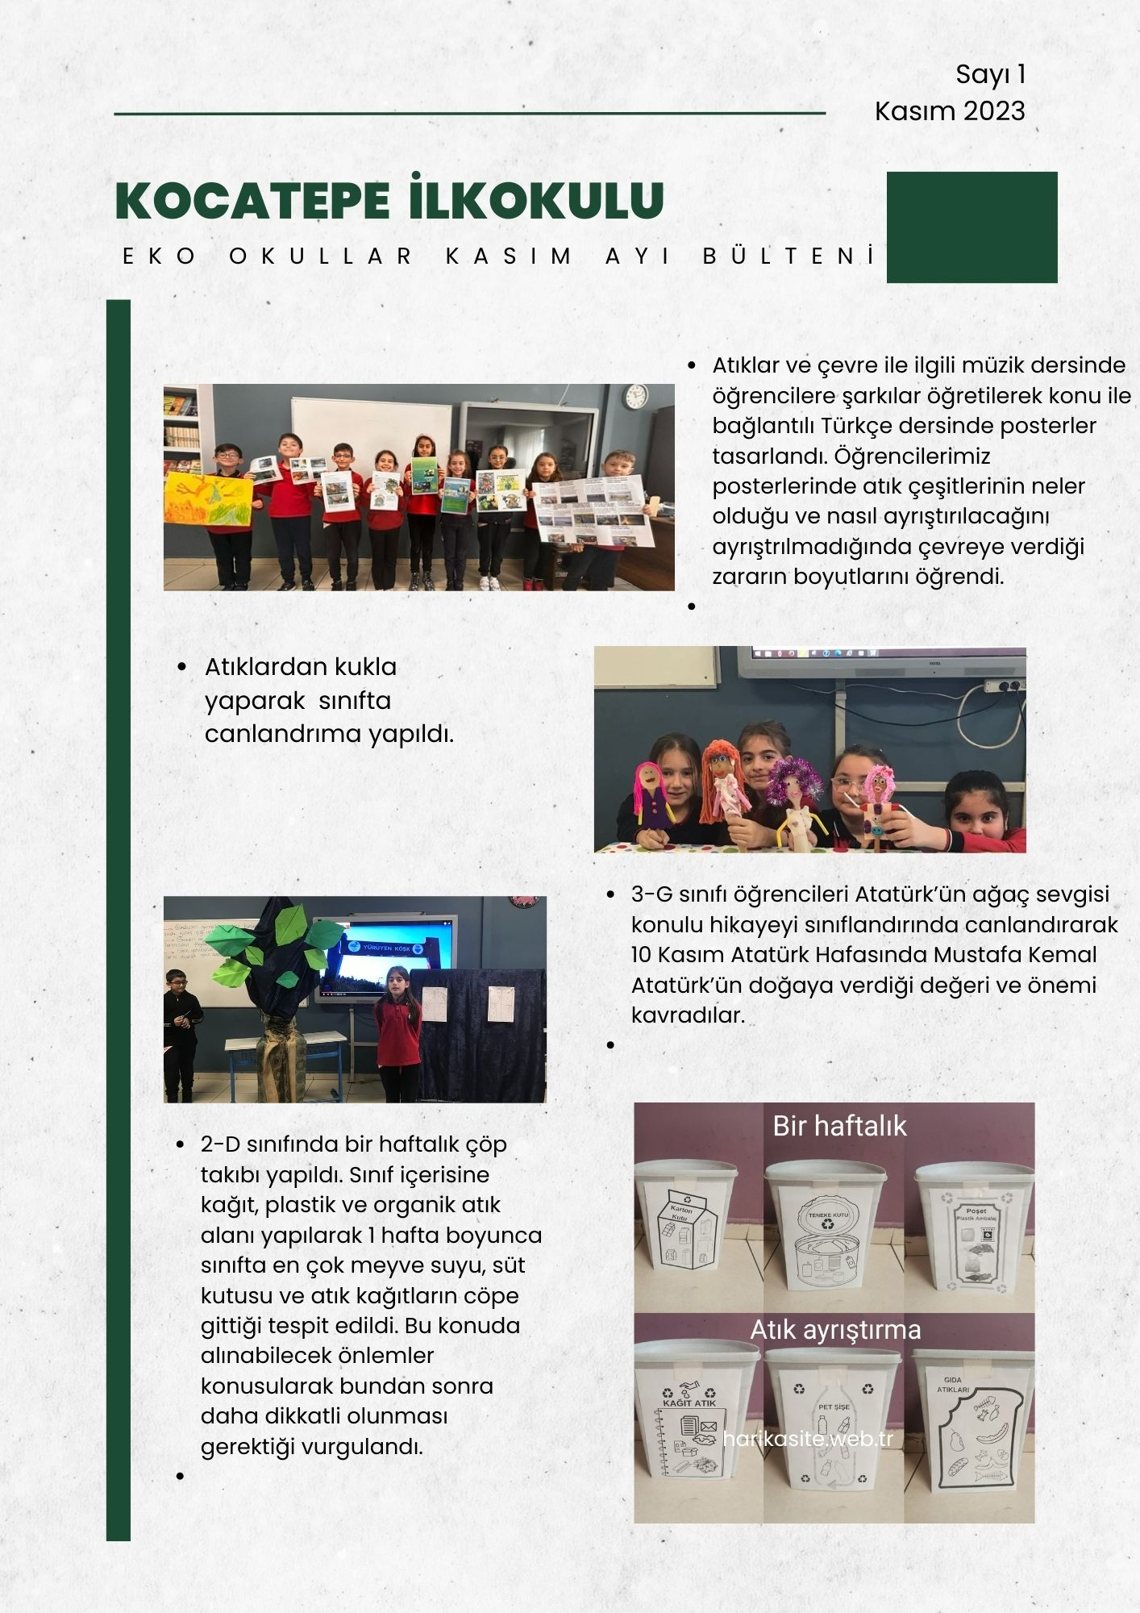

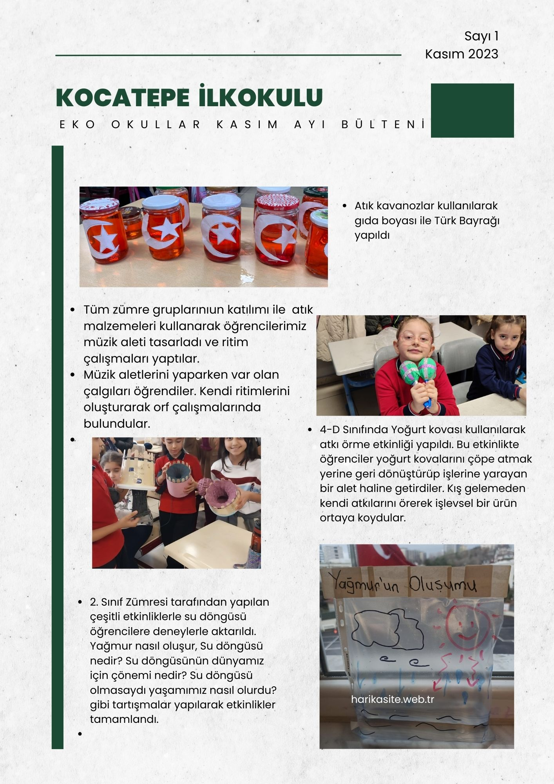

EKO OKULLAR PROJESİ ARALIK AYI BÜLTENİ

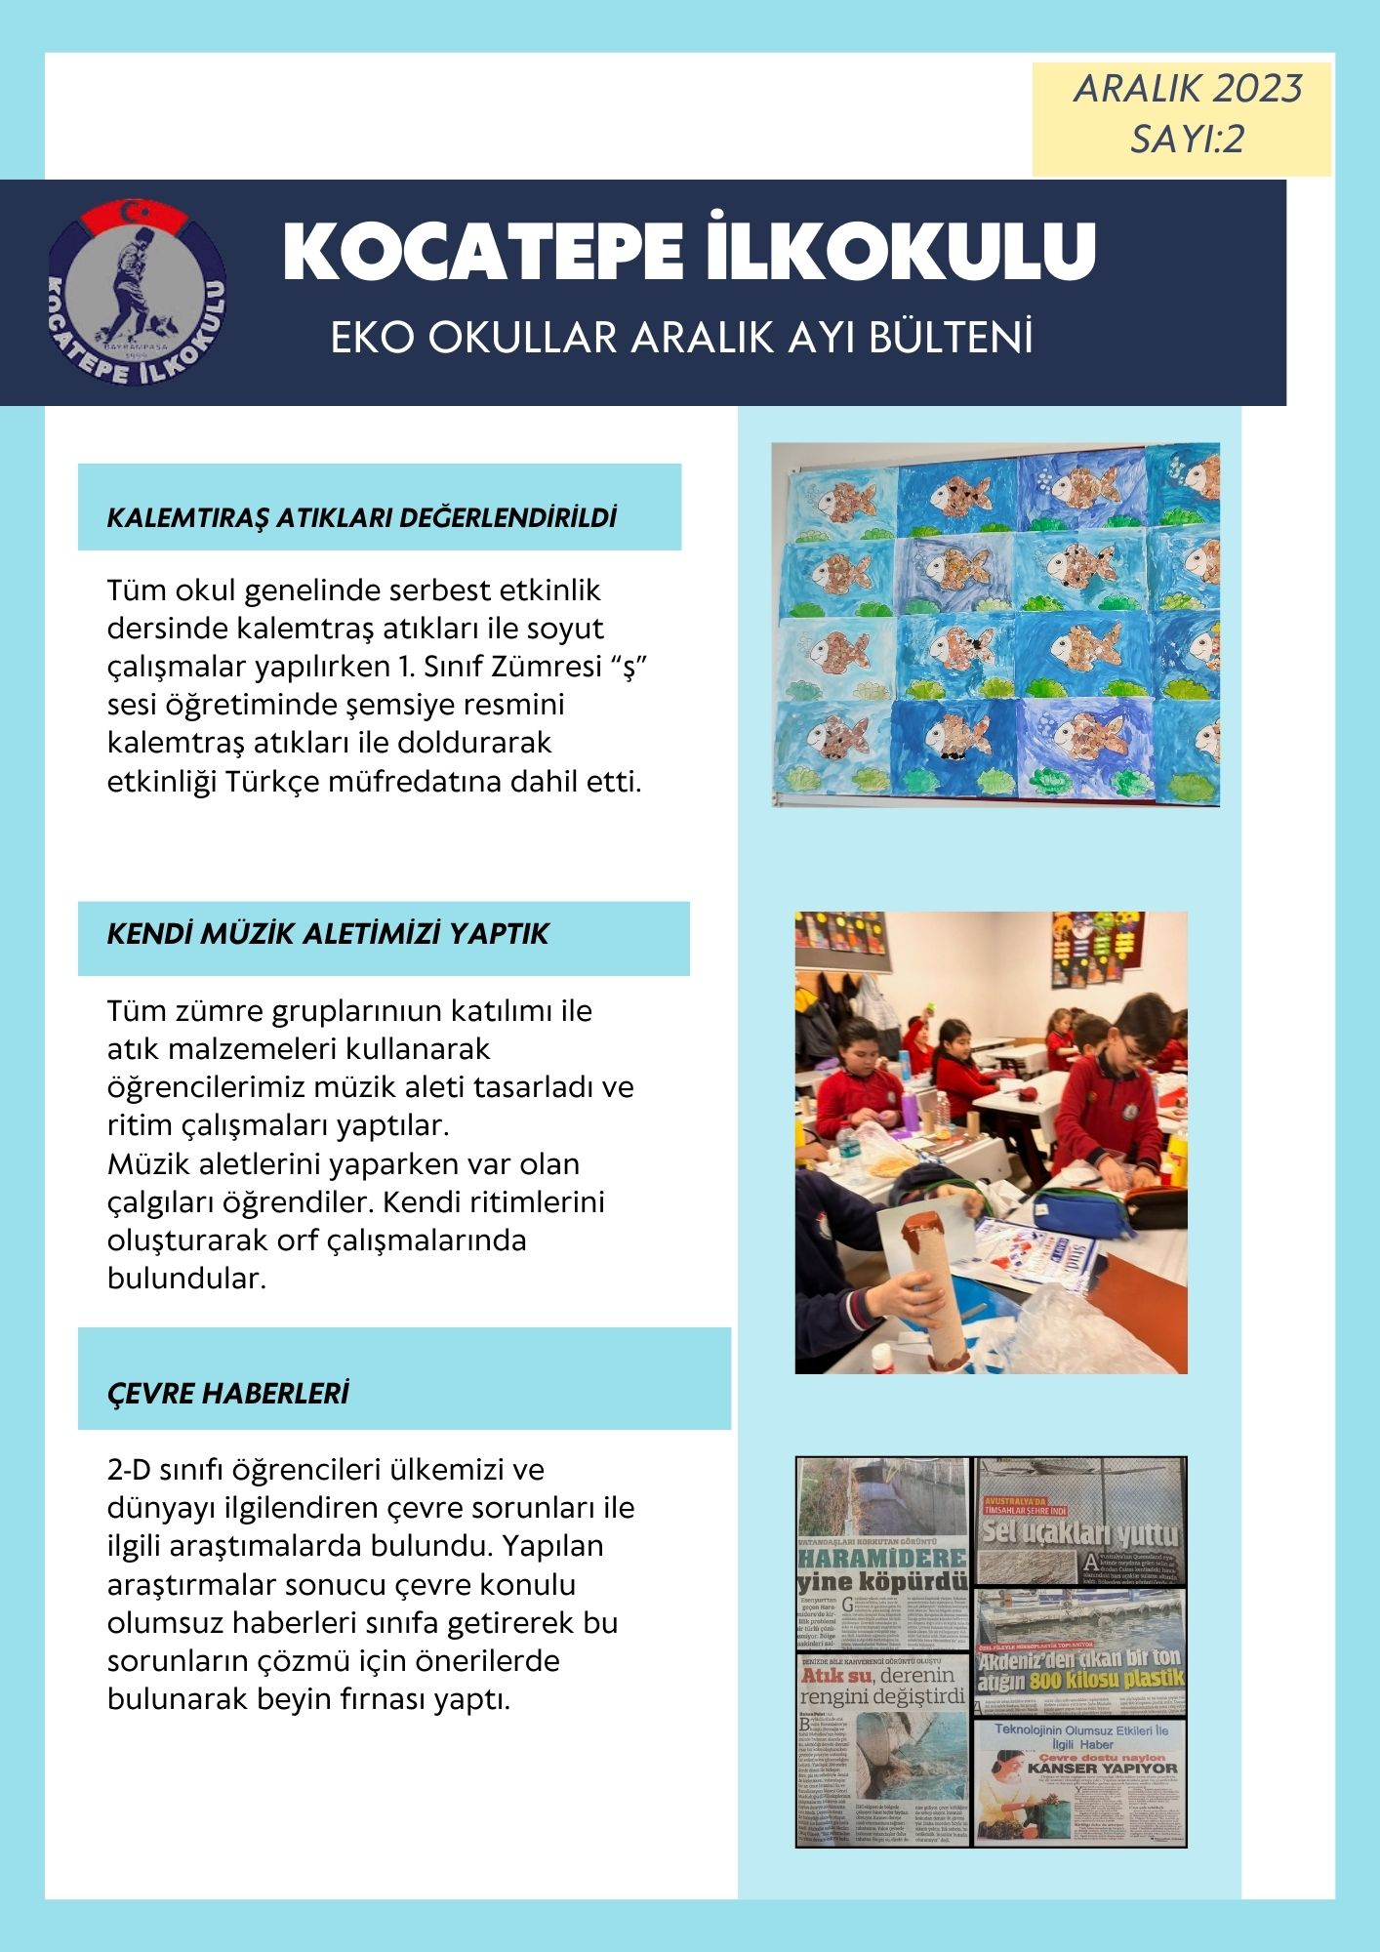

EKO OKULLAR PROJESİ OCAK AYI BÜLTENİ

